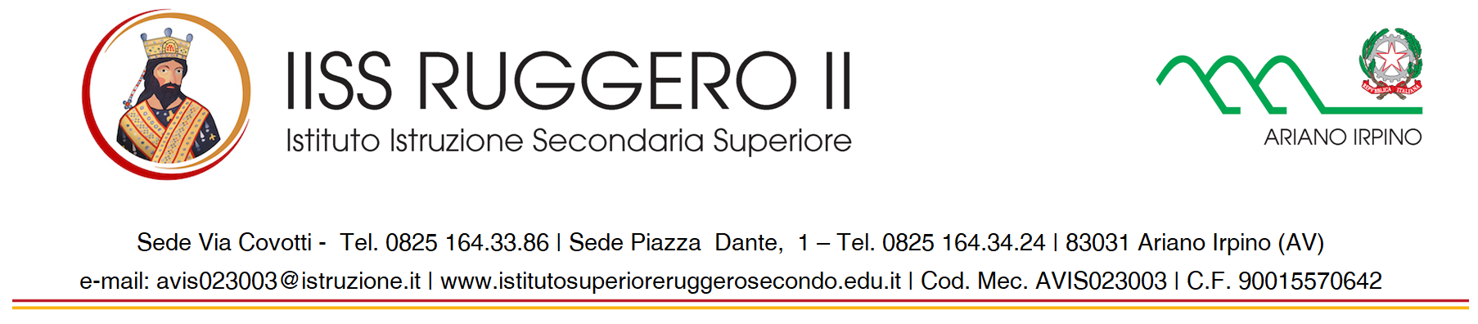

Richiesta accesso allo Sportello d'Ascolto a.s. 2021/2022

(da inoltrare almeno 5 giorni prima dell’incontro richiesto)

- DOCENTI -

Il/La sottoscritto/a __________________________________________________________________
docente presso l’IISS Ruggero II, in servizio presso la/le sede/i di __________________________ nella/e classe/i: ____________________________________________________________

CHIEDE

di accedere allo sportello di ascolto per le seguenti motivazioni:

___________________, il _______________________

Firma

